T.P. NRO. 9: THÈME : LES STYLES VESTIMENTAIRES : la tribu. Les adjectifs et le genre.
CURSO : 3ER AÑO TURNO : MAÑANA Y TARDE
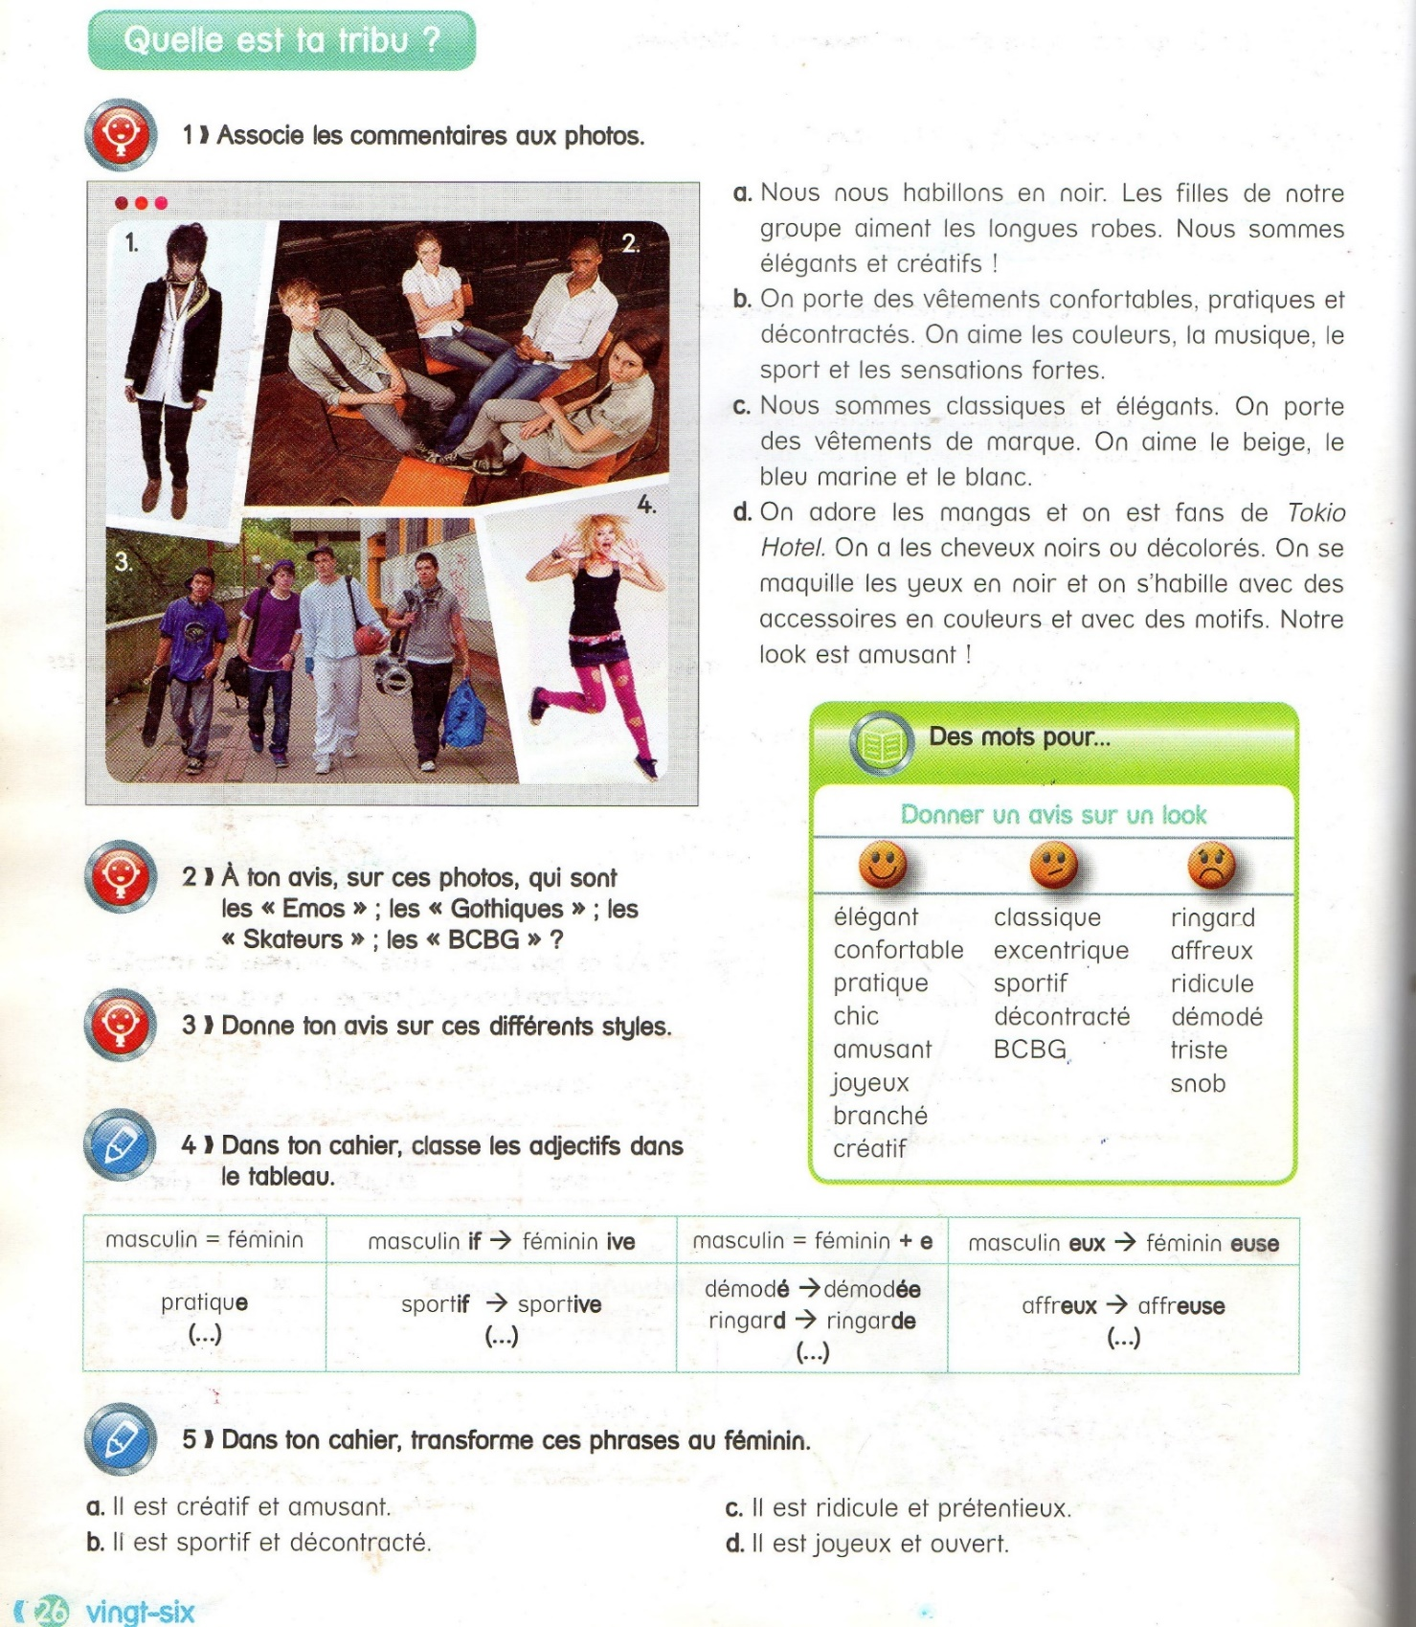
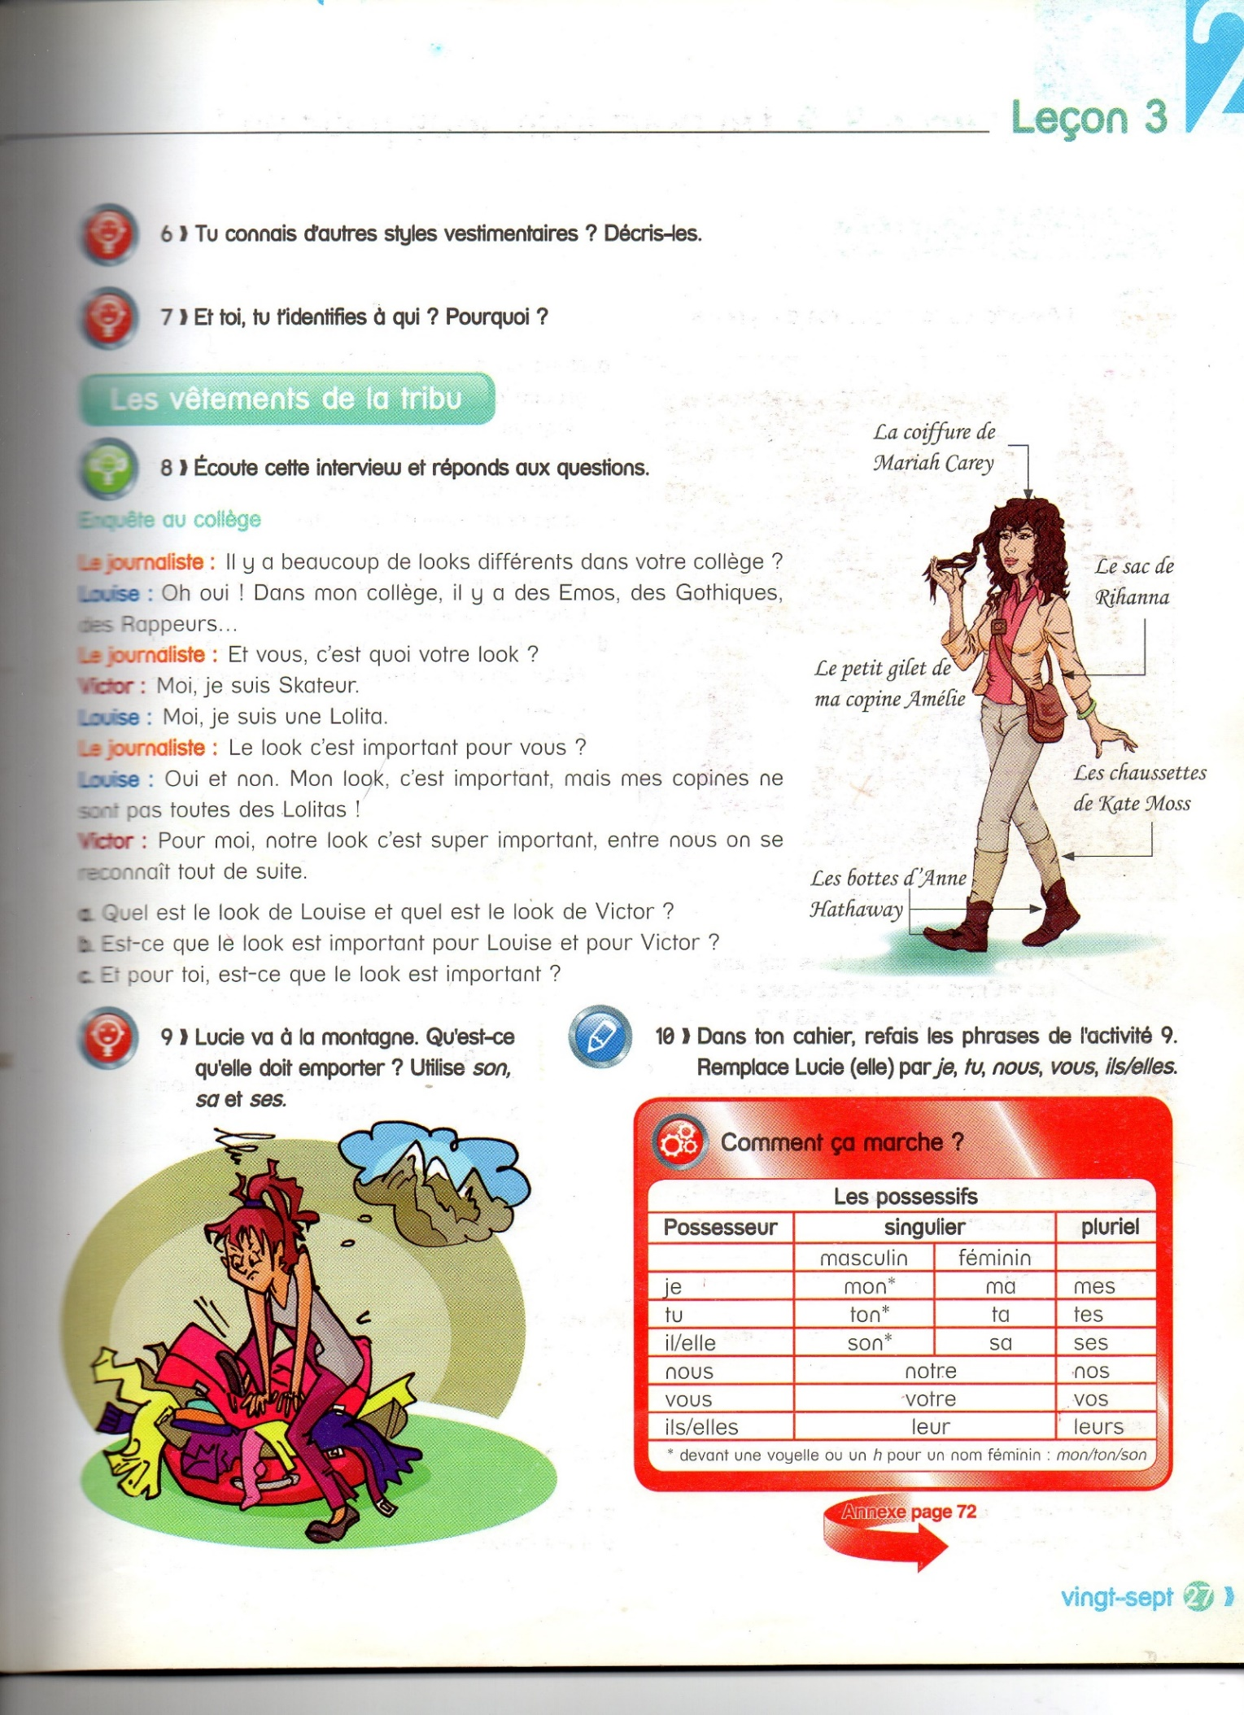
T.P. NRO. 10: THÈME : LES STYLES VESTIMENTAIRES : la pratique écrite et donner son opinion.

